

幸 福 日 记
时 间：2019.1.11 地 点:玉兰树班 记 录：涵涵
一、晨间活动：
清晨，寒冷的冬天并没有吓退勤劳的玉兰宝宝，佑佑、辰辰宝贝早早来到幼儿园进行晨间活动，今天我们进行的是区角游戏，宝贝们都能够遵守区角游戏的规则，伴随着宝贝们开心的笑声美好的一天开启啦！
- 生活礼仪：
今天的营养早餐是：红丝炒蛋、香葱鸡蛋卷、腊八粥；营养午餐是：平菇炒肉片、糖醋藕丁、西红柿蛋花汤、大米饭；加点是：椰蓉小面包、彩色小丸子。在舒缓轻柔的用餐音乐中，宝贝们捧着小碗大口的吃着饭，很美味呢。
三、自主探索：
今天的幸福体验是嘉嘉妈妈带领宝贝们复习主题课程《1-10的数量对应》，嘉嘉妈妈为宝贝们举行了一场比赛，规则是按照数字取出相应数量的雪花片，看谁做的又快又准确。第一轮比赛开始了，当钰钰和六六看到数字宝宝6之后，立刻就取出了6个雪花片，还很认真的检查了一遍呢。第二轮比赛我们加大了难度，请墨宝、韬韬和六六取出8个颜色一样的雪花片摆成一排，佑佑宝贝很快的就完成了，虽然畅畅和芃芃取得数量是对的，但是宝贝没有取出颜色一样的，要听请要求哦；第三轮比赛开始啦，嘉嘉请宝贝取出10个雪花片摆成两排，哲铭很快速的就完成了呢，悠悠宝贝取出了自己喜欢的颜色，但是数量却多了两个。让我们一起来看看激烈的比赛吧！
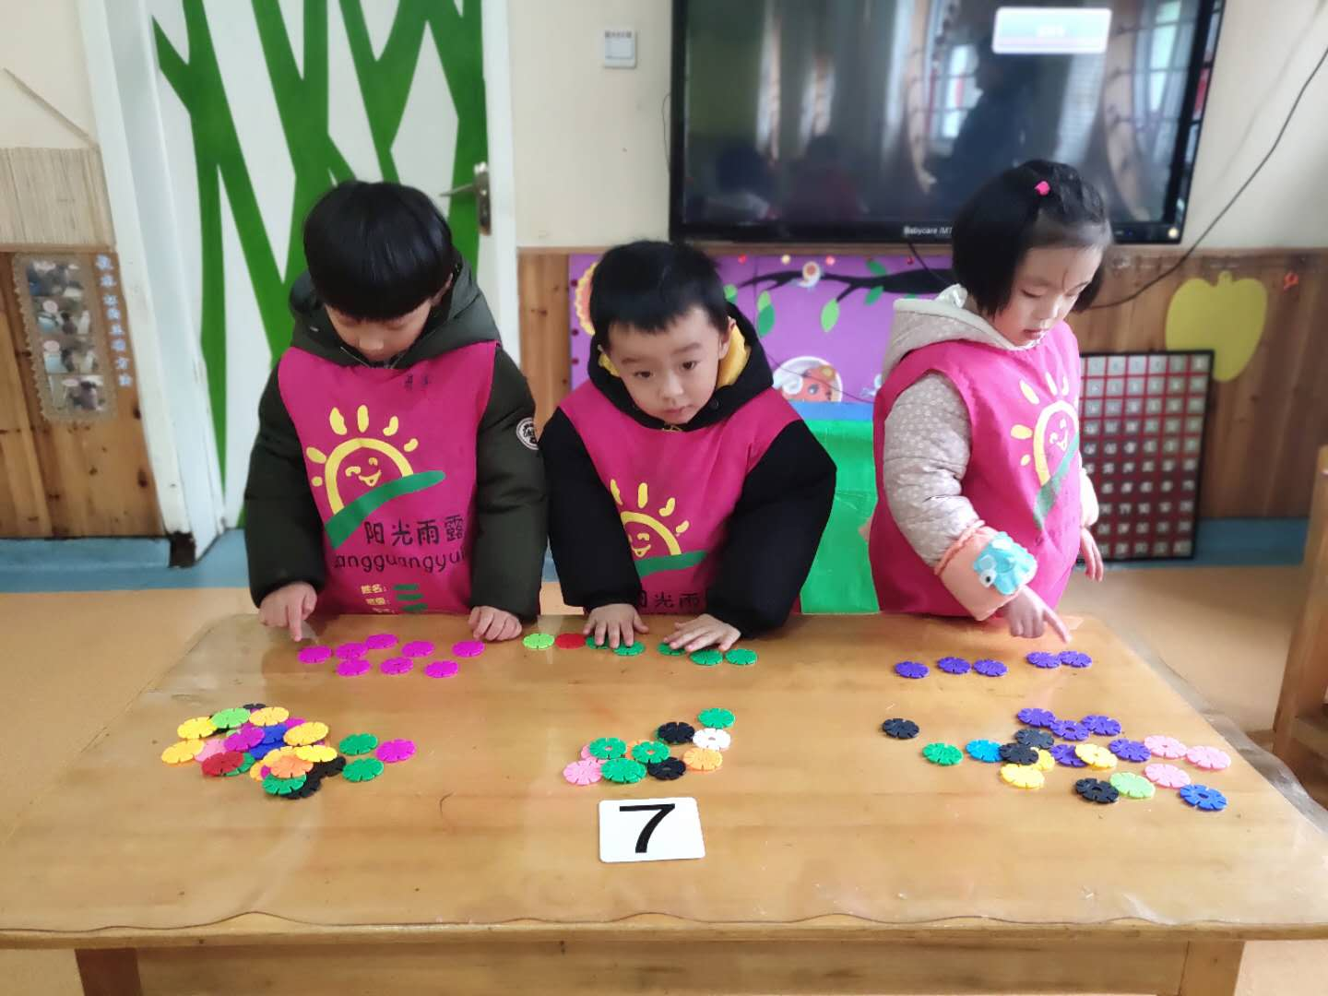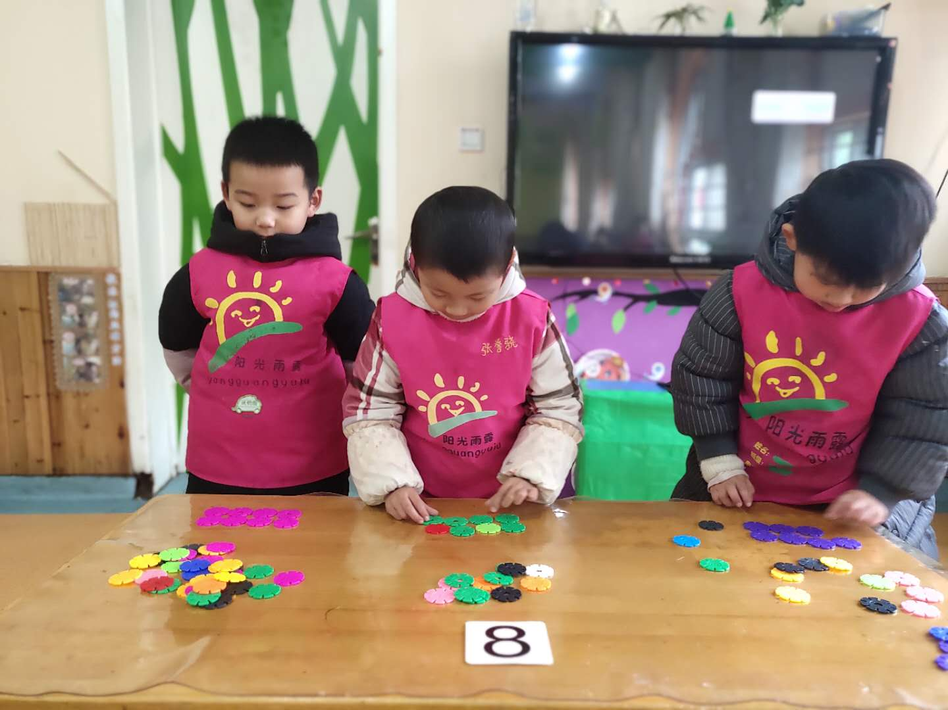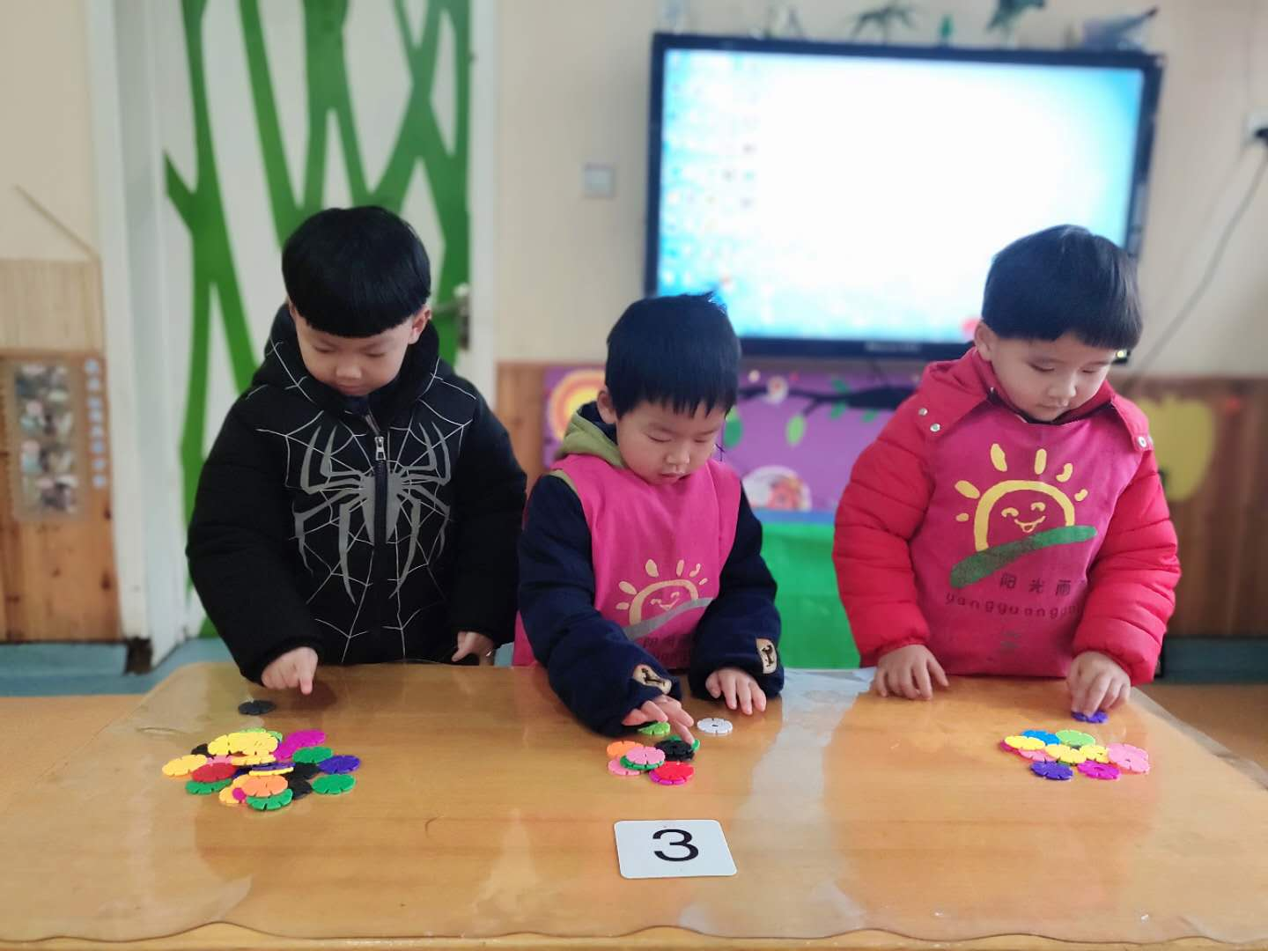

四、风采展示
本周的才艺展示内容为：《1—10相邻数》。今天的小主持人为磊磊宝贝，宝贝对主持词掌握很熟练，声音也很洪亮哦。第一位小明星芃芃，宝贝对10以内的相邻数掌握的很熟练哦，只是在表述的时候要注意要按照从小到大的顺序来表述哦；第二位小明星玥玥，宝贝能够迅速说出每个数字宝宝的相邻数，准备的很熟练呢；第三位小明星瑶瑶，宝贝对10以内的相邻数掌握的还不是很熟练哦，不过宝贝在小朋友的帮助下完成了表演；第四位小明星辰辰，宝贝对2和3的相邻数掌握的很熟练，但是宝贝对数字偏大的相邻数还不是很熟练，要加油哦！
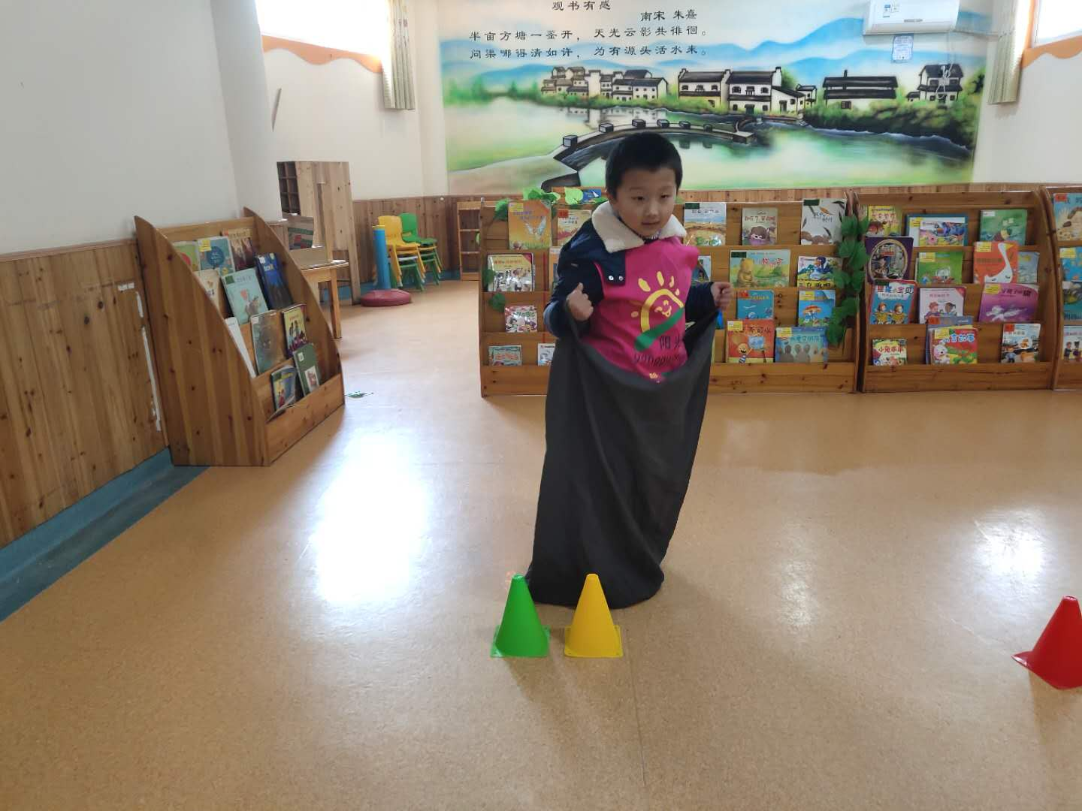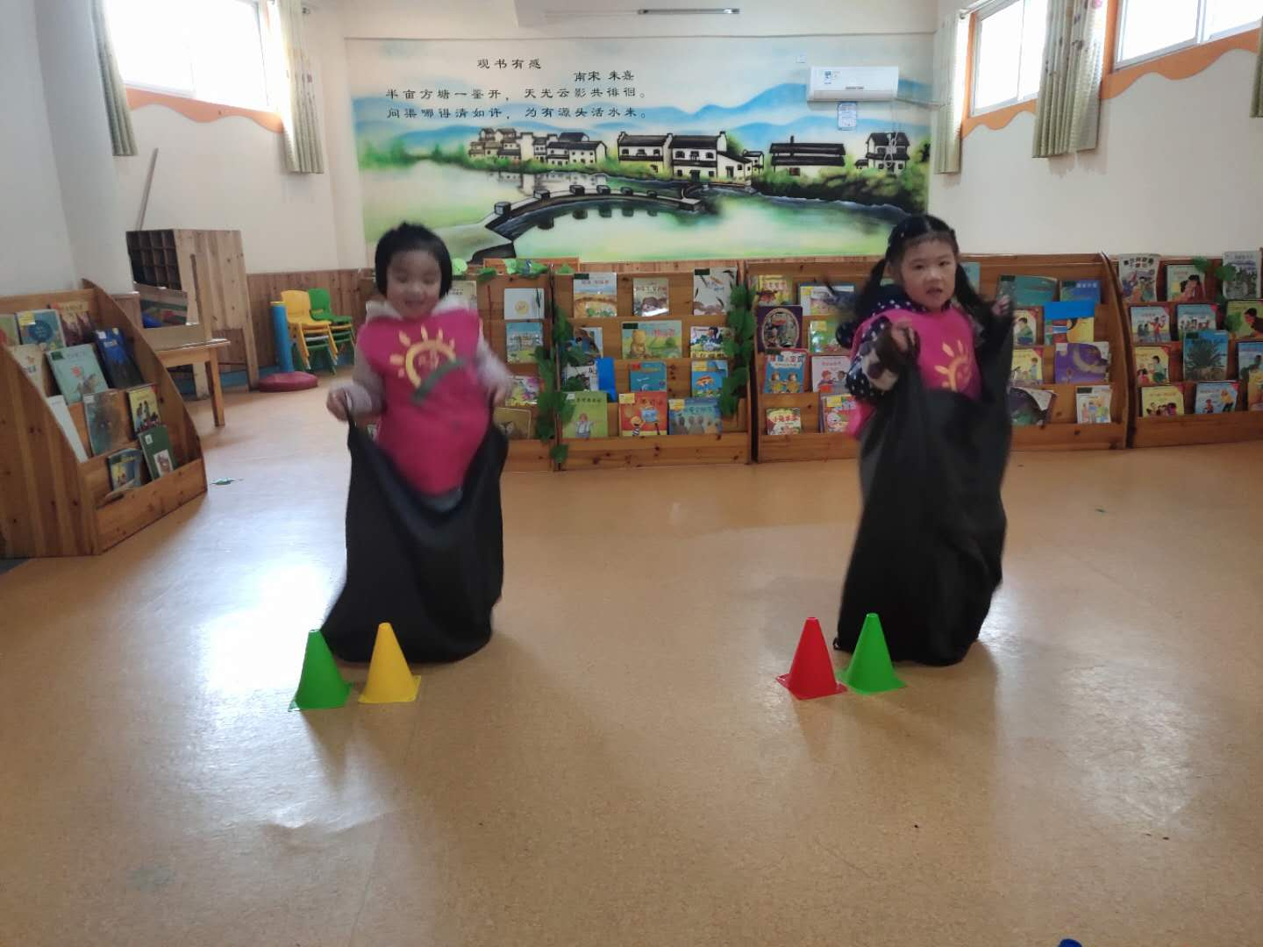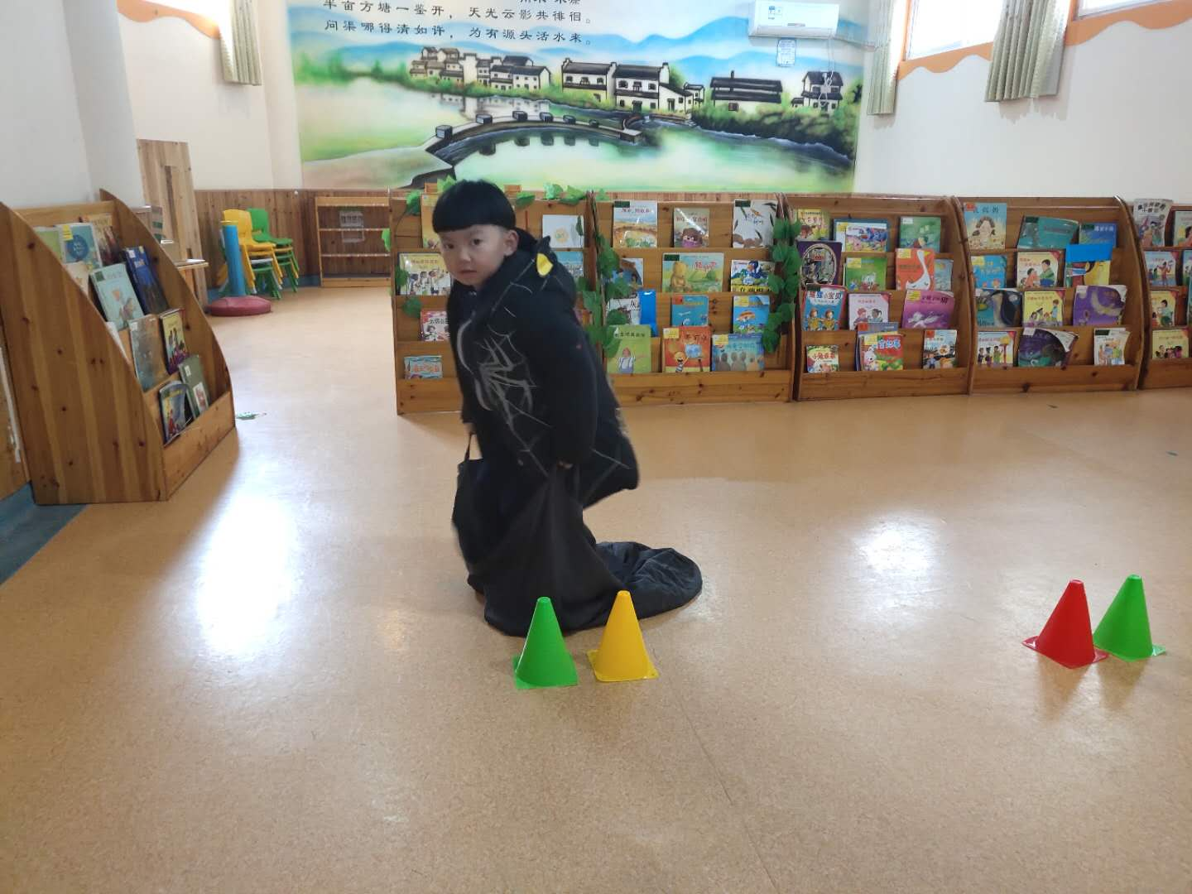
- 家园共育：
1.下周才艺展示的内容是《1—10的数量对应》，周一才艺展示的小明星有：陈修瞳、葛宸睿、张承昊、朱马钰、胡芷菡；请家长提前在家引导准备。

